

INGENIERÍA EN SISTEMAS COMPUTACIONALES

CARRERA:

Instituto Tecnologico de Matehuala

Jesús Neftalí Barrón Barbosa

DOCENTE:

Programación web

ASIGNATURA:

Proyecto Final

TEMA:

Sistema de Inventario

ENTREGA:

Ramirez Rocha Jose Francisco

PRESENTA:

13/12/2024

FECHA:

INDICE

Introducción 3

Diseño (Maquetación uso de Figma o Adobe XD) 3

• Interfaz de login (en este apartado se encarga de validar el usuario para ingresar) 3

• Interfaz principal (agrega, elimina y edita productos y posee un icono donde se muestra un apartado de perfil y cerrar cesión) 3

• Interfaz gestion de usuarios (agrega, edita y elimina usuarios ) 4

Diagramas UML 5

• Login 5

• Auth.js 6

• Dashbord.html 7

• CRUD.js 8

• User.html 9

Almacenamiento 10

• Flujo de alamacenamiento (local storange) 10

Conclusiones 11

# Introducción

Sistema de inventario en HTML, CSS y JavaScript que contiene un login un espacio para administrador y un gestor de usuarios donde almacena productos que puede editar actualizar y eliminar así como agregar usuarios que se registran en una tabal con nombre y contraseña.

## Diseño (Maquetación uso de Figma o Adobe XD)

### Interfaz de login (en este apartado se encarga de validar el usuario para ingresar)

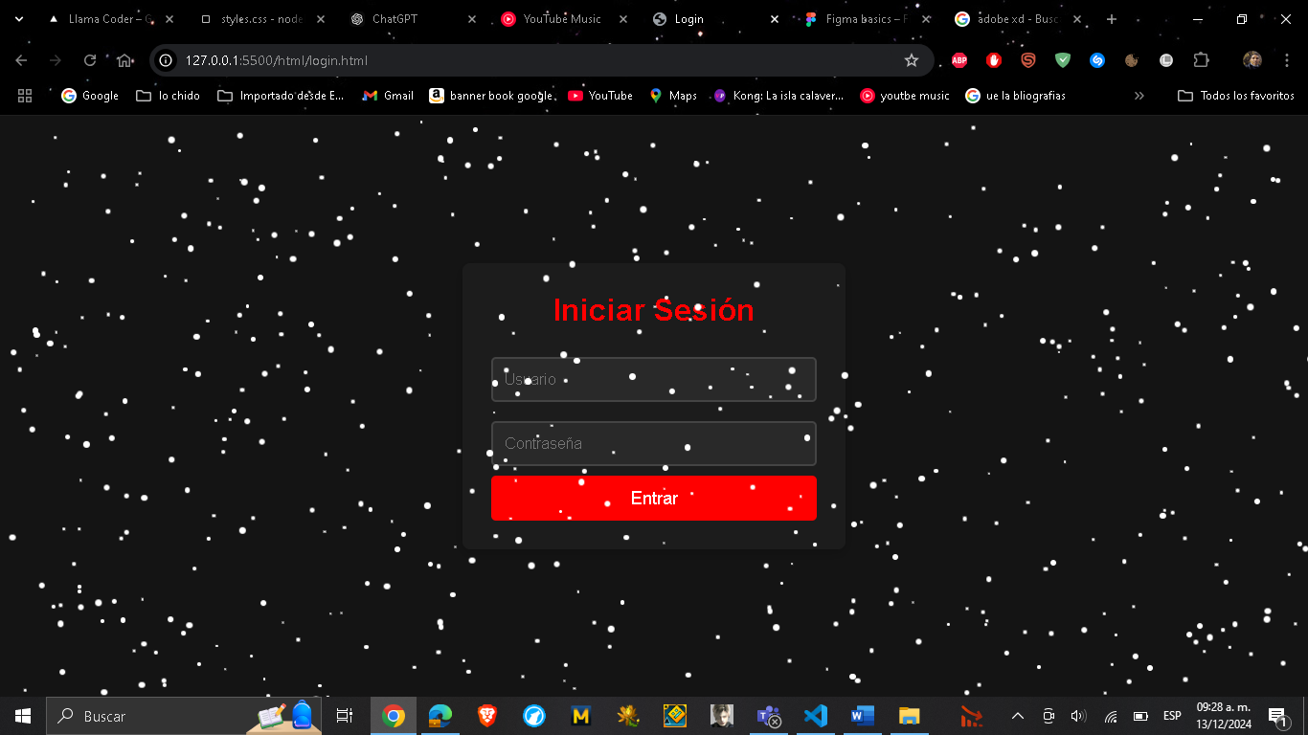

### Interfaz principal (agrega, elimina y edita productos y posee un icono donde se muestra un apartado de perfil y cerrar cesión)

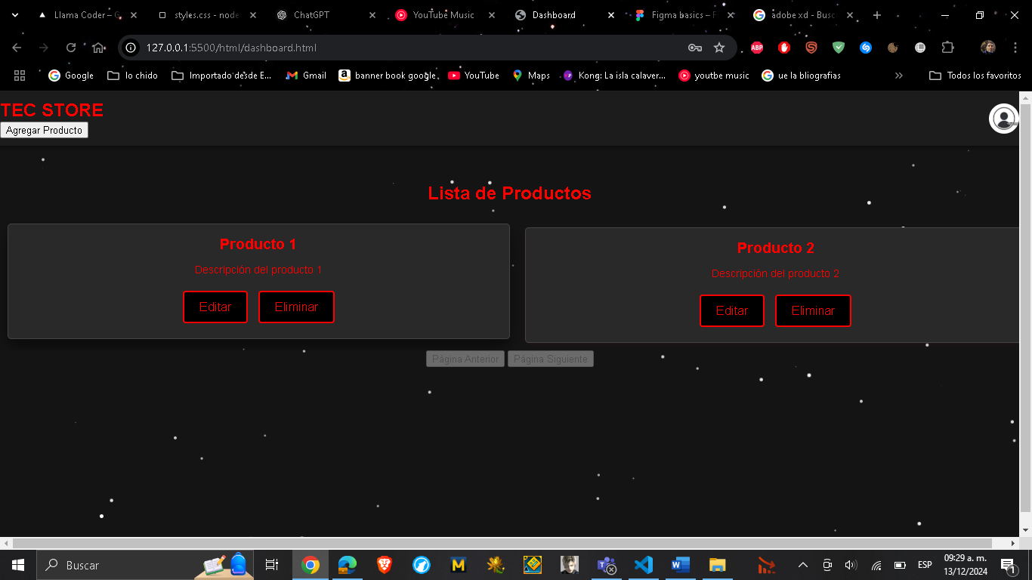

### Interfaz gestion de usuarios (agrega, edita y elimina usuarios )

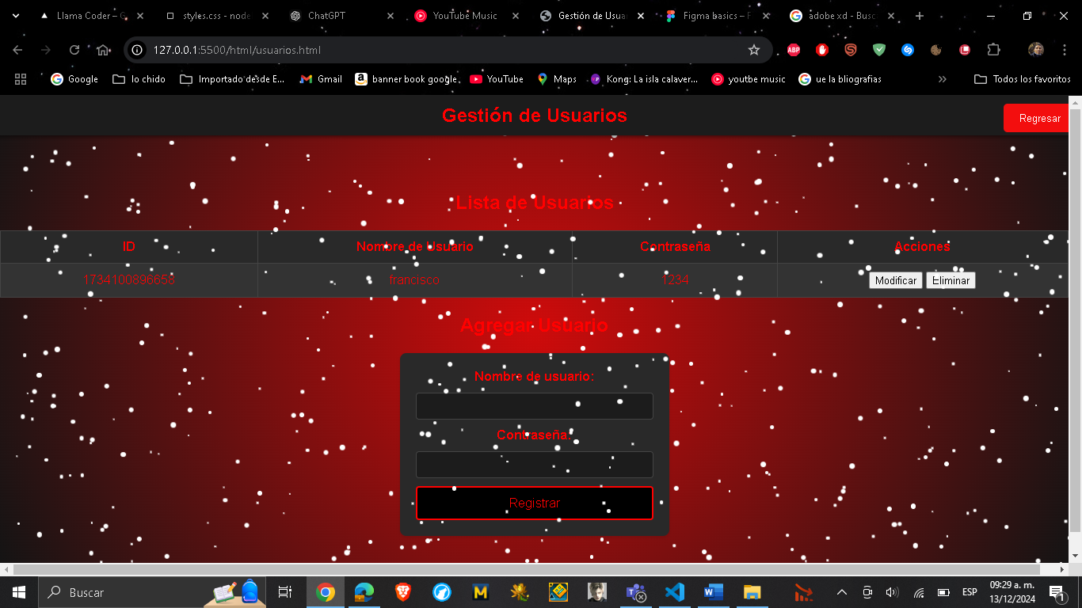

# Diagramas UML

## Login

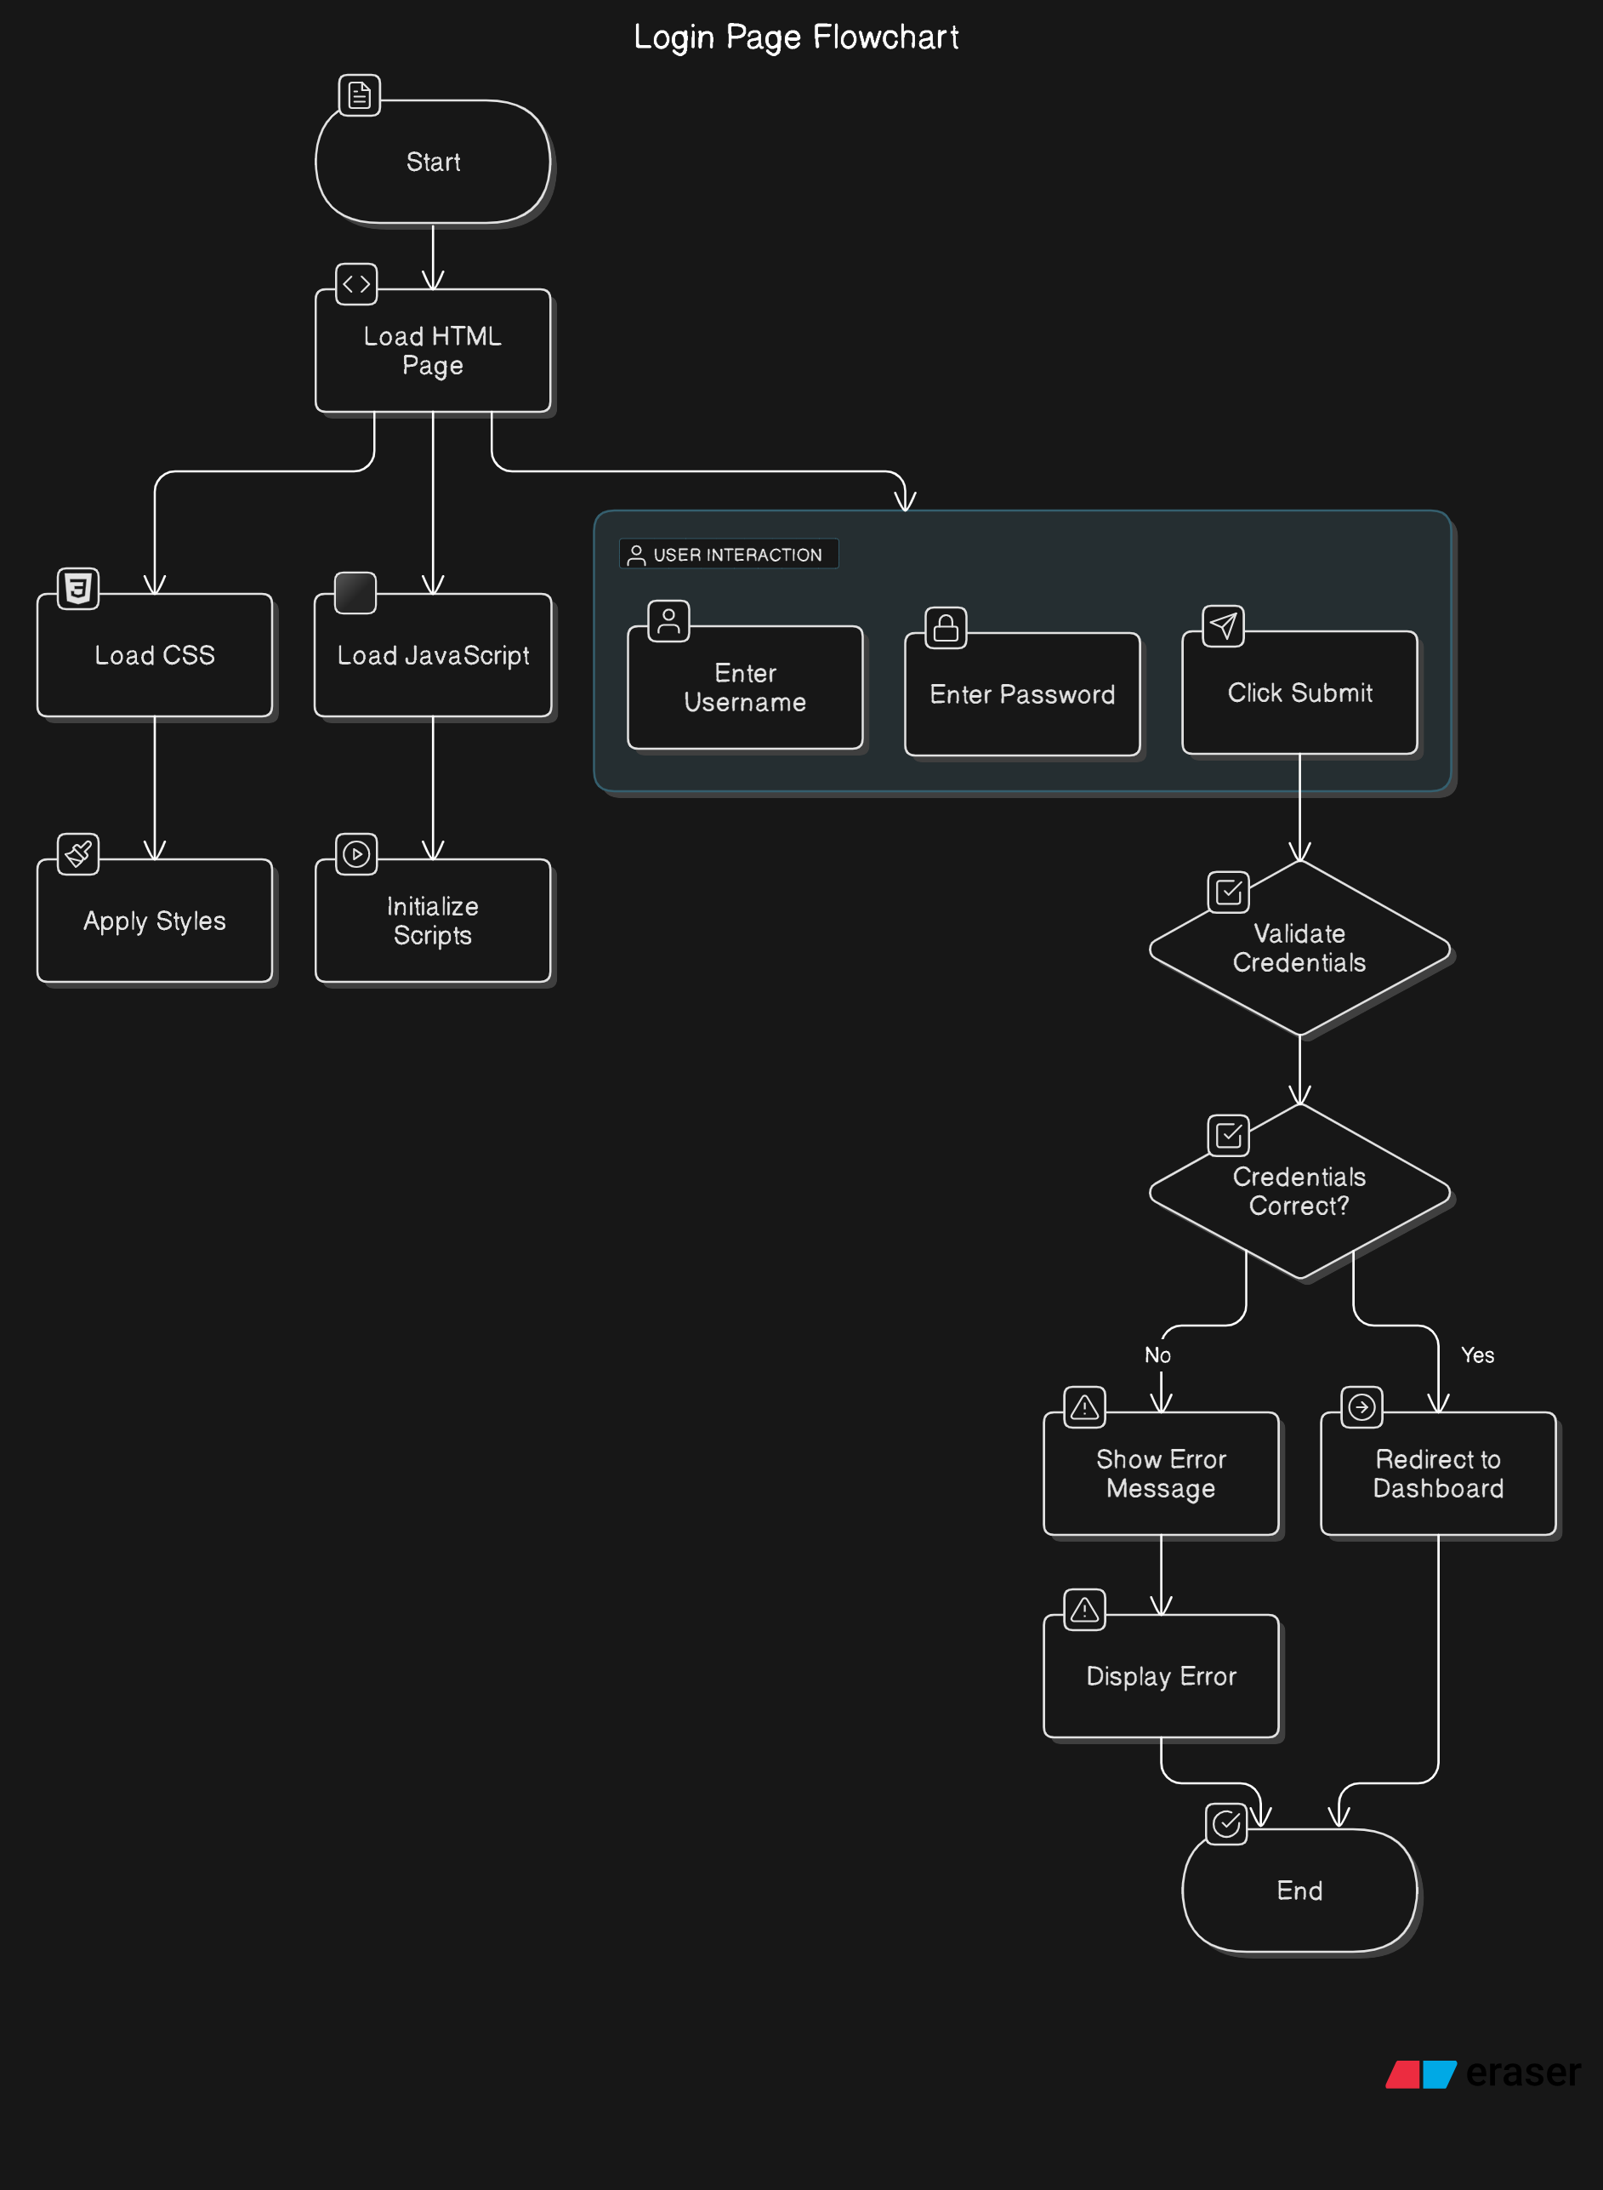

## Auth.js

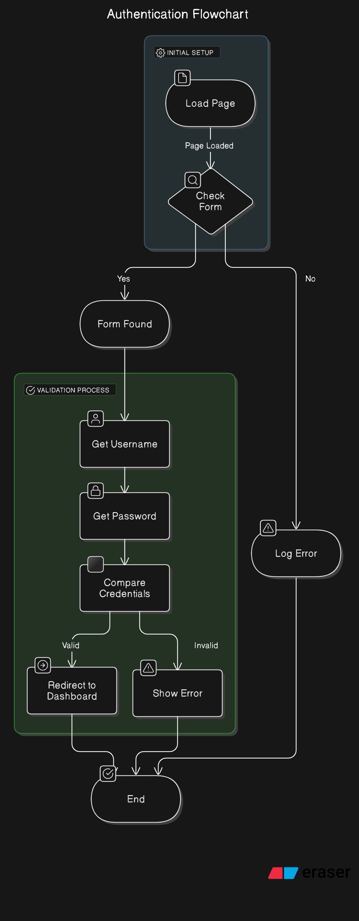

## Dashbord.html

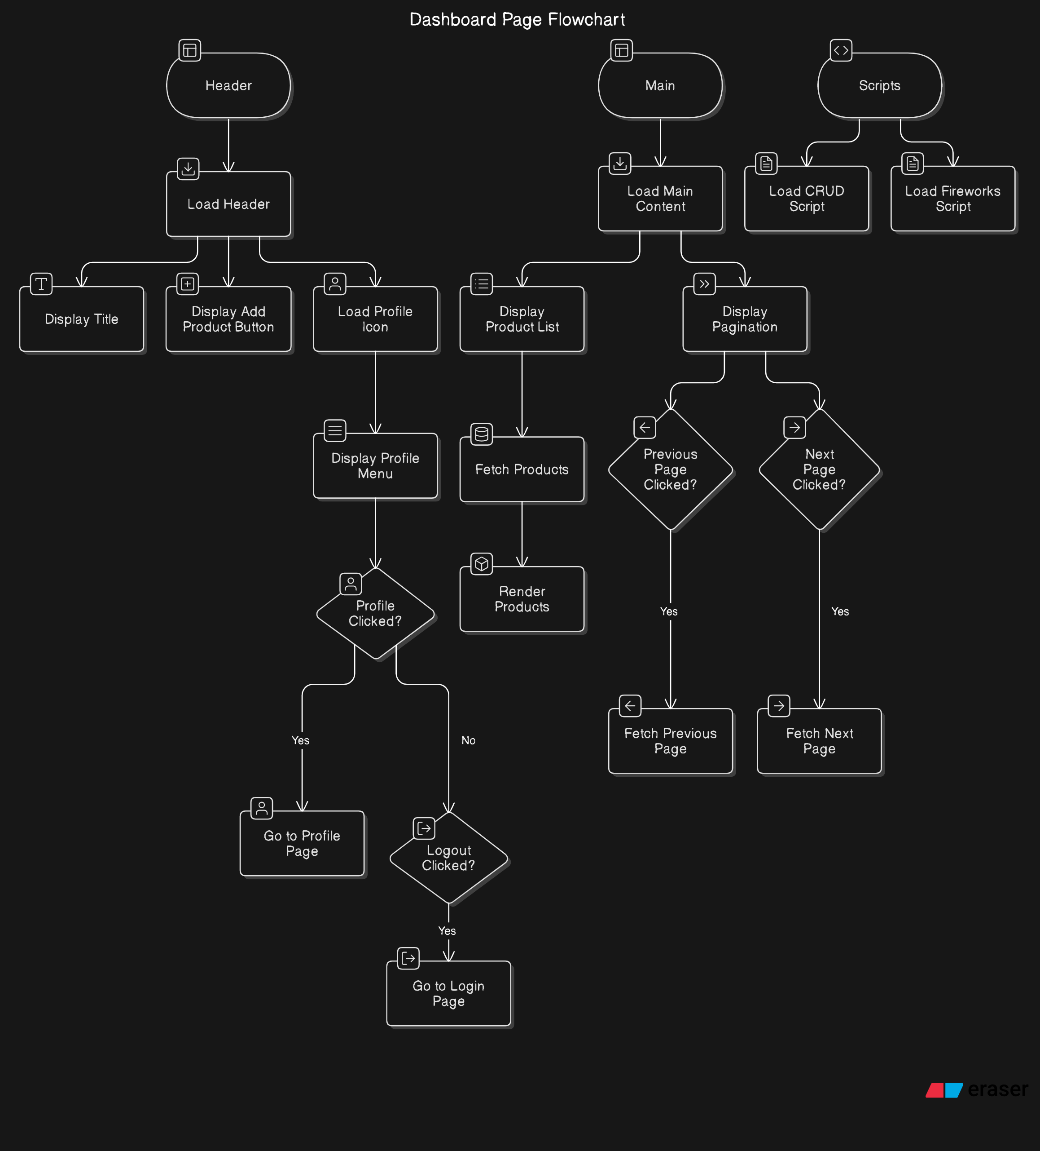

## CRUD.js

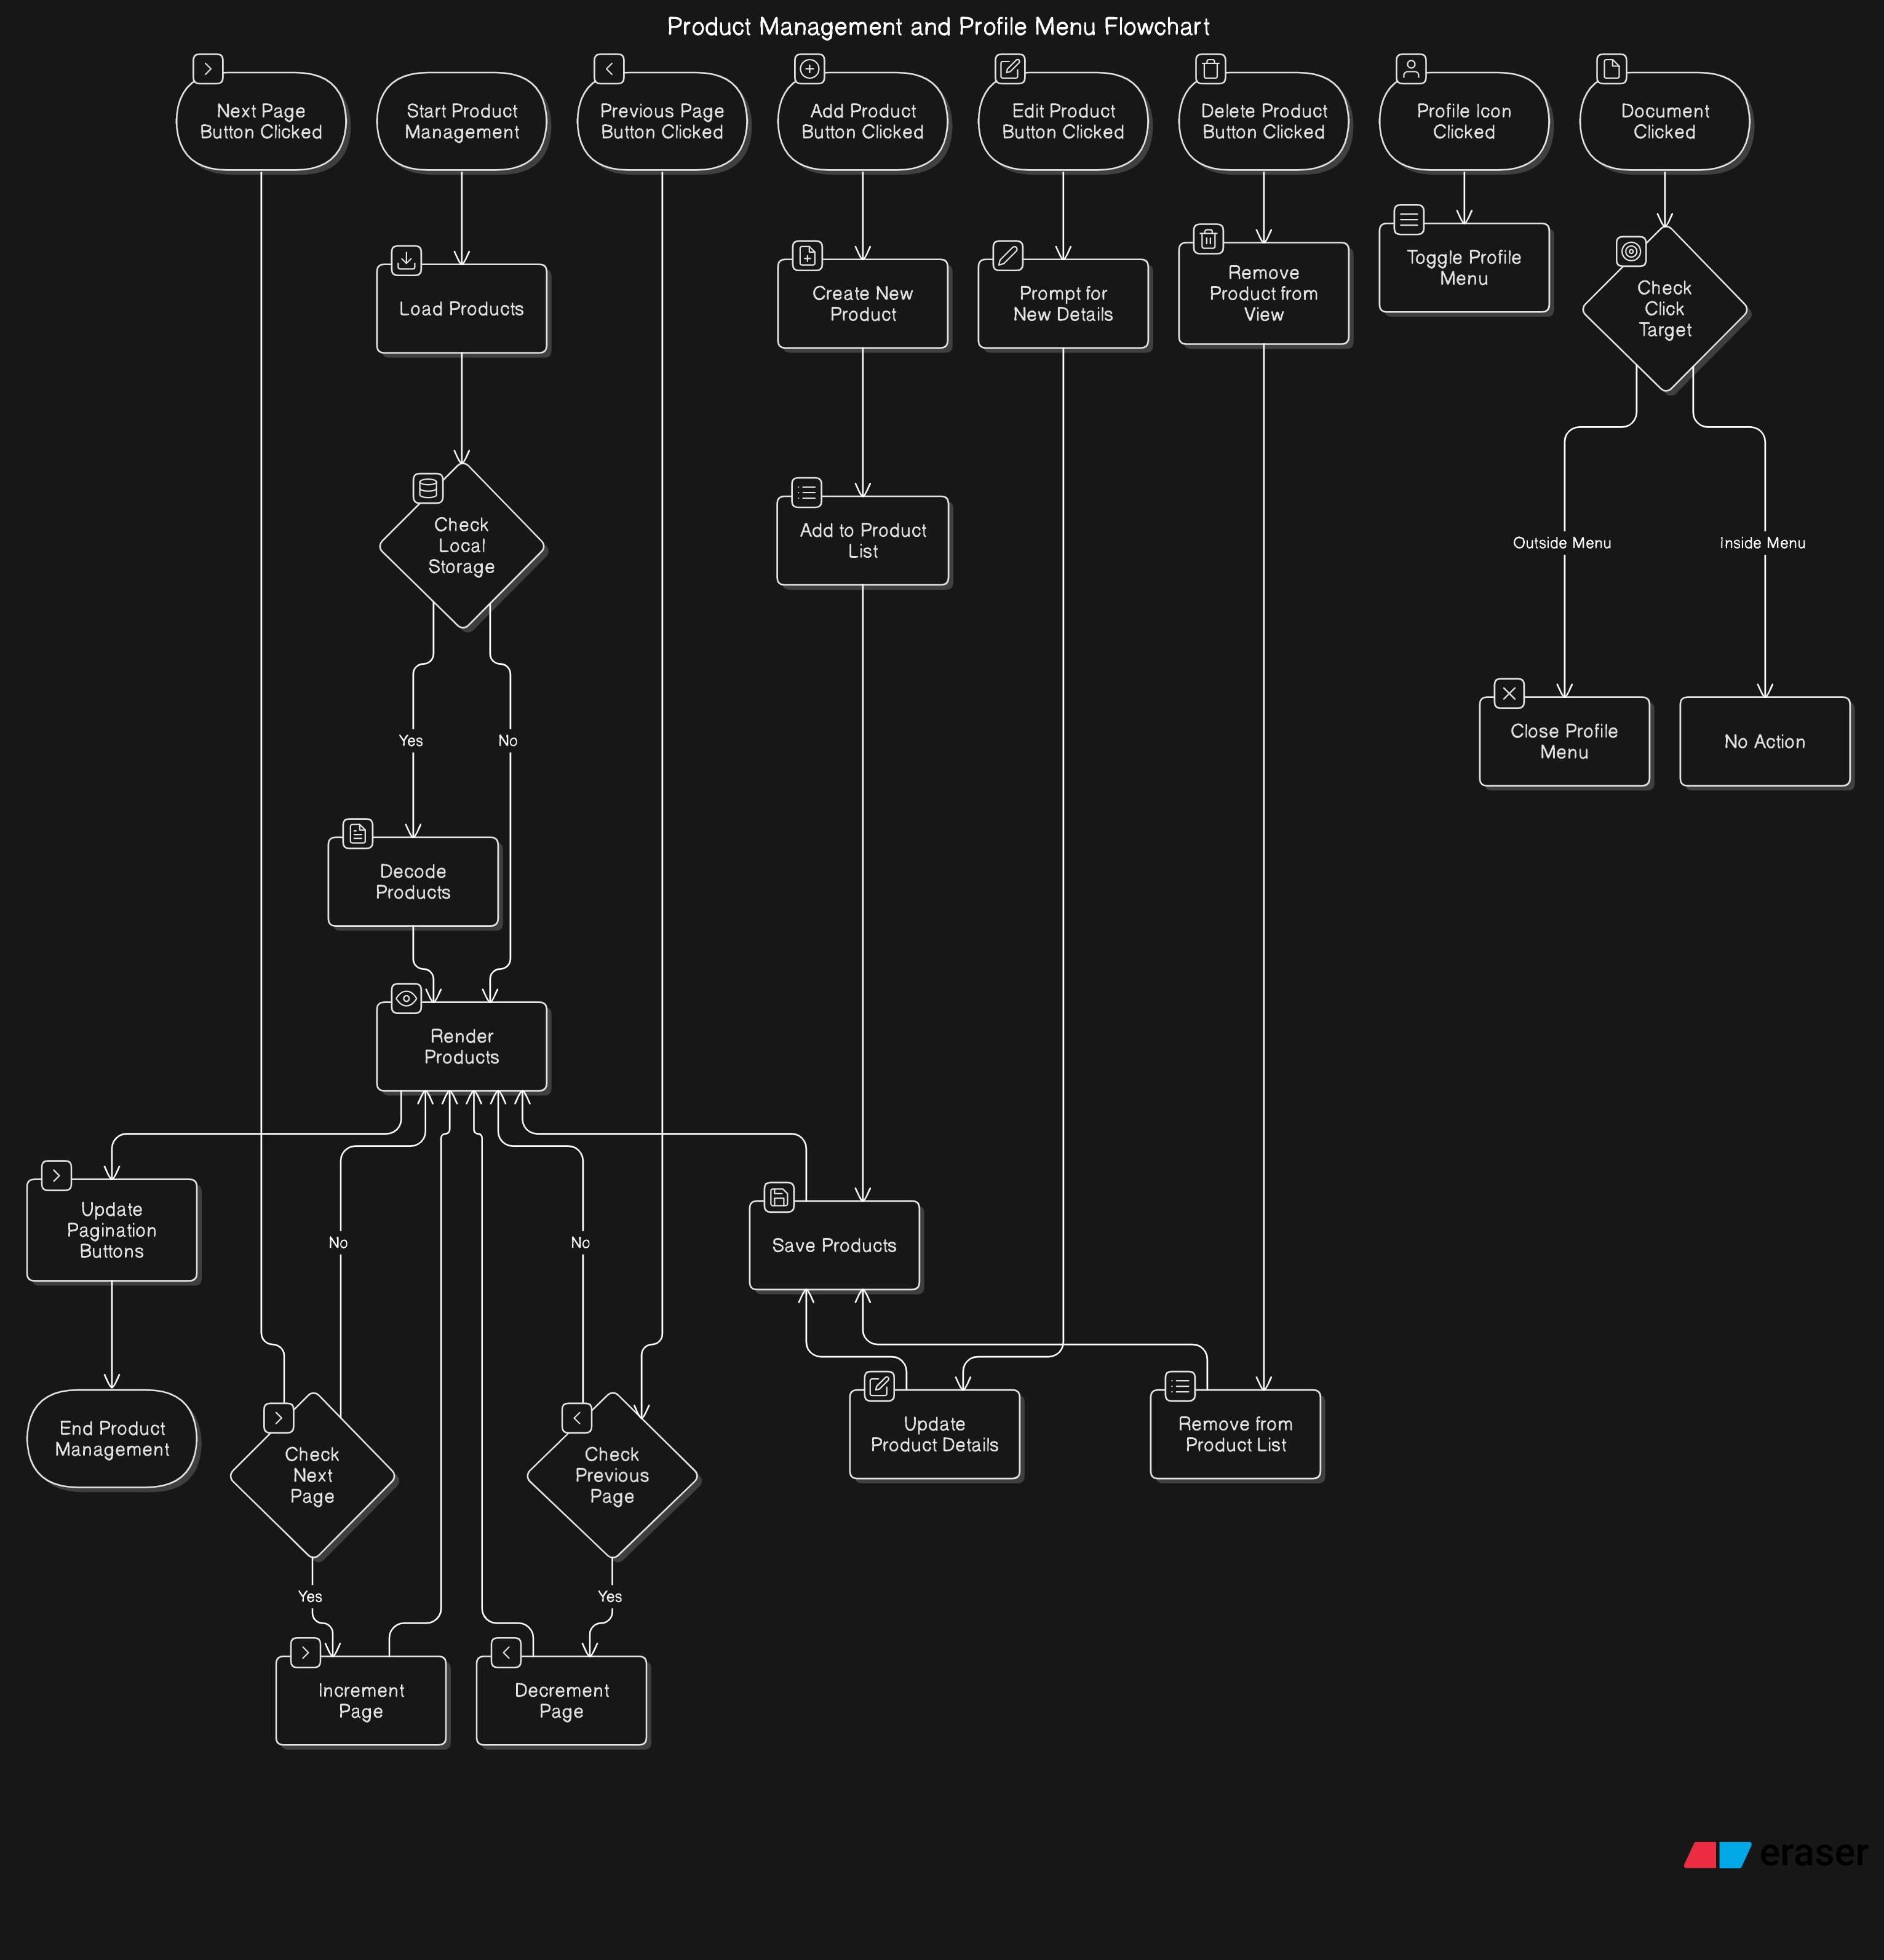

## User.html

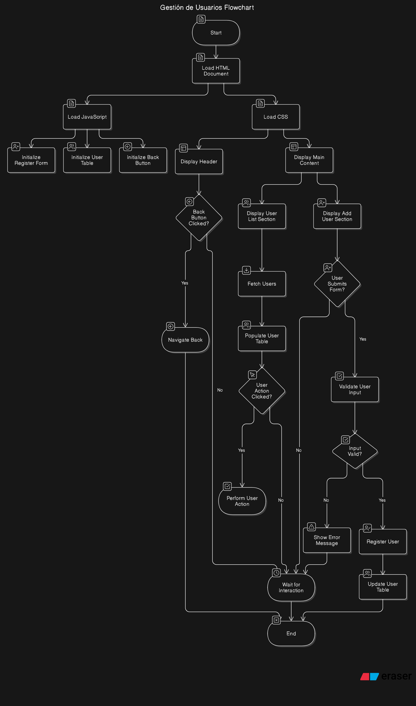

# Almacenamiento

## Flujo de alamacenamiento (local storange)

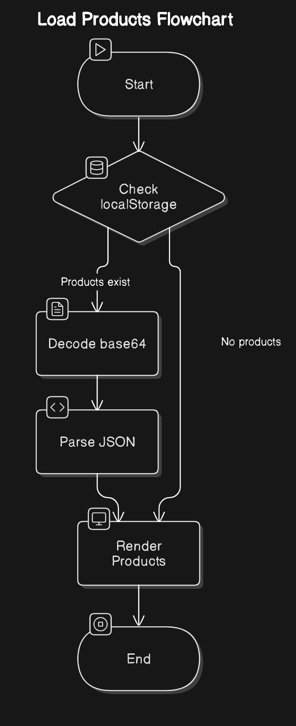

# Conclusiones

En conclusión, funciona para un sistema básico de inventario en el que haga o lleve un registro para poder incrustar productos de los cuales se pueden mostrar los productos y almacenarlos es un sistema simple y útil para llevar a cabo el control de un sistema de ventas mas sin embargo cabe aclarar todo el programa solo es la parte de administrador .